Programação Orientada a Objetos

Prof. Dirson

Stephany Resque

202400316

10/09/2024

Figura 1 – Output do exercício 1.

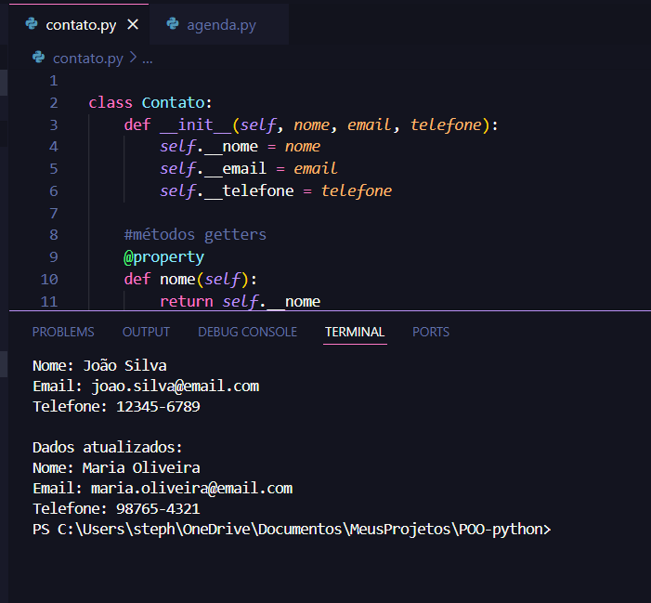

Figura 2 – Output do exercício 2

